Министерство образования, науки и молодежной политики
Краснодарского края
Государственное бюджетное профессиональное образовательное учреждение Краснодарского края «Ейский полипрофильный колледж»

Математическое моделирование
ЛАБОРАТОРНАЯ РАБОТА №2
по теме:

Генерирование случайных величин с нормальным законом распределения

Выполнил:
студент ЕПК, группа И-22
Синицын М.В.

Проверил:
преподаватель курса
Фомин А. Т.

Ейск 2024

1 Постановка задачи
Составьте подпрограмму генерирования случайных величин с нормальным законом распределения методом, основанным на центральной предельной теореме, а также методом, определенным в соответствии с вариантом задания. Параметры закона распределения указаны в виде N(µ; σ²). По полученной с помощью подпрограммы выборке постройте гистограмму частот и статистическую функцию распределения, оцените математическое ожидание и дисперсию случайной величины. Соответствие эмпирических данных теоретическому распределению проверьте с помощью критерия Пирсона или критерия Колмогорова. Объем выборки случайных величин не менее 1000. Количество интервалов разбиения k = 15 или k = 25.

Вариант 1

2 Выполнение задания
Листинг 1. Программа для генерации нормального распределения случайных чисел
- using dislin_my;
- using random_generators;
- namespace Mult_RND_test {
- class Program {
- const int _N = 1500;
- static int _A; // Модуль
- static int _Mm;
- // Случайное число
- static int _Y;
- static int _K;
- static void GenerateData(out double[] parValues) {
- parValues = new double[_N];
- Normal_gen nrmlgen = new Normal_gen(_N, _K);
- // получение случайных чисел
- for (int i = 0; i < _N; i++)
- parValues[i] = nrmlgen.Normal(3,1);
- }
- static void GenerateData_normalvar(out double[] parValues) {
- parValues = new double[_N];
- Normal_gen nrmlgen = new Normal_gen(_N, _K);
- // получение случайных чисел
- for (int i = 0; i < _N; i++)
- parValues[i] = nrmlgen.Approximate();
- }
- static void MakeData(double[] parValues, out double[] parDataPlot, out double[] parDataFunc, double parMin, double parMax) {
- double delta = (parMax - parMin) / _K;
- parDataPlot = new double[_K];
- parDataFunc = new double[_K];
- for (int i = 0; i < _N; i++) {
- int j = (int)((parValues[i] - parMin) / delta);
- if (j >= _K) j = _K - 1;
- else if (j < 0) j = 0;
- parDataPlot[j]++;
- }
- for (int i = 0; i < _K; i++)
- parDataPlot[i] /= _N;
- parDataFunc[0] = parDataPlot[0];
- for (int i = 1; i < _K; i++)
- parDataFunc[i] = parDataFunc[i - 1] + parDataPlot[i];
- Console.WriteLine($"Кол-во элементов {parValues.Length}");
- }
- static void Estimate(double[] parValues, out double parMx, out double parS2) {
- double m2 = 0;
- parMx = 0;
- for (int i = 0; i < _N; i++) {
- parMx += parValues[i];
- m2 += parValues[i] * parValues[i];
- }
- parMx /= _N;
- m2 /= _N;
- parS2 = (m2 - parMx * parMx) * _N / (_N - 1);
- Console.WriteLine($"мат. ожидание = {parMx}, дисперсия = {parS2}");
- }
- static double xi2(double[] hst, double[] pt, int k, long n) {
- double xi = 0.0;
- for (int i = 0; i < k; i++)
- xi += Math.Pow(hst[i] - n * pt[i], 2) / (n * pt[i]);
- return xi;
- }
- static void Main(string[] args) {
- double[] values, dataPlot, dataFunc;
- _Mm = 4096;
- _A = 5;
- _Y = _Mm - 5;
- _K = 15; // размер массива частот
- GenerateData(out values);
- Console.WriteLine("Введите значения границ интервалов");
- Console.Write("Введите левую границу отрезка: ");
- double a1 = double.Parse(Console.ReadLine());
- Console.Write("Введите правую границу отрезка: ");
- double a2 = double.Parse(Console.ReadLine());
- MakeData(values, out dataPlot, out dataFunc, a1, a2);
- for (int i = 0; i < 15; i++) {
- Console.WriteLine($"{(dataPlot[i])} ");
- }
- Console.WriteLine($"Размерность {dataPlot.Length}");
- Console.WriteLine();
- for (int i = 0; i < 15; i++) {
- Console.WriteLine($"{values[i]} ");
- }
- Console.WriteLine();
- for (int i = 0; i < 15; i++) {
- Console.WriteLine($"{dataFunc[i]} ");
- }

- Dislin_my dismy = new Dislin_my(ref dataPlot, ref values, ref dataFunc);
- dismy.Diag_for_datafunc();

- Estimate(values, out double mx, out double dx);

- Console.WriteLine();
- Console.WriteLine("Для генератора по варианту: ");
- double[] valuesnorm, dataPlotnorm, dataFuncnorm;
- GenerateData_normalvar(out valuesnorm);
- Console.WriteLine("Введите значения границ интервалов");
- Console.Write("Введите левую границу отрезка: ");
- double b1 = double.Parse(Console.ReadLine());
- Console.Write("Введите правую границу отрезка: ");
- double b2 = double.Parse(Console.ReadLine());
- MakeData(valuesnorm, out dataPlotnorm, out dataFuncnorm, b1, b2);
- for (int i = 0; i < 15; i++) {
- Console.WriteLine($"{(dataPlotnorm[i])} ");
- }
- Console.WriteLine($"Размерность {dataPlot.Length}");
- Estimate(valuesnorm, out double mx1, out double dx1);
- Console.WriteLine($"Критерий хи квадрата Пирсона: {xi2(dataPlotnorm, dataPlot, _K, _N)}");

- }
- }
- }

Листинг 2. Центральная предельная теорема
- public double Normal(int M, int D) {
- double m = M;
- double d = D;
- Random random = new Random();
- double s, r;
- for (int i = 0; i < N; i++) {
- s = 0;
- for (int j = 0; j < 12; j++) {
- r = random.NextDouble();
- s += r;
- }
- double x = s - 6;
- x = m + x * Math.Sqrt(d);
- return x;
- }
- return 0.0;
- }

Листинг 3. Метод аппроксимации

- public double Approximate() {
- Random random = new Random();
- double r, x;
- double k = Math.Sqrt(8.0 / Math.PI);
- for (int i = 0; i < N; i++) {
- r = random.NextDouble();
- x = Math.Log((1 + r) / (1 - r)) / k;
- r = random.NextDouble();
- if (r < 0.5) x = -x;
- return x;
- }
- return 0.0;
- }

Вывод мат.ожидания и выборочной дисперсии и критерия хи квадрата Пирсона
Значения центральной предельной теоремы(примерно совпадают с вариантом):
мат. ожидание = 3,0194049584181326, дисперсия = 0,9659779456845737
Значения метода аппроксимации:
мат. ожидание = 0,019973653359213726, дисперсия = 1,2888494915423414
Вывод критерия Пирсона
Критерий хи квадрата Пирсона: 1498,0006988733373

Вывод гистограмы частот
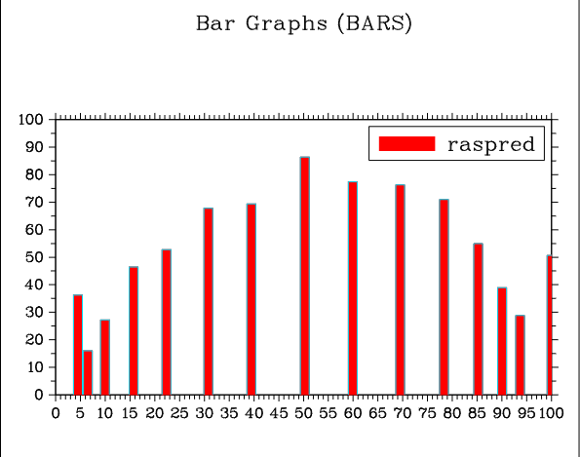Рис. 1. Гистограмма частот генерации центральной предельной теоремы

3 Вывод
Подпрограмма генерации случайных чисел с нормальным законом распределения была создана, получившаяся диаграмма соответствует нормальному закону распределения, наглядно видны отличия в значениях мат. ожидания и дисперсии у двух разных методов генерации. Для оценивания качества генерации случайных чисел выводится хи-квадрат критерия Пирсона.

